Objednávka č. : 192/23/

Karel Jirovec
Spojovací 22
382 03 Křemže

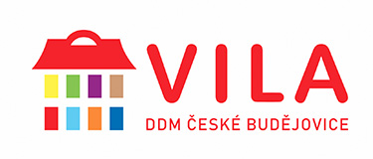

Dodavatel:

IČO: 02027178 , DIČ:

Popis objednávky :
Předmět objednávky Množství Jednotka Cena za jedn. Předp.cena (Kč)
Objednáváme u Vás zpracování projektové dokumentace, rozpočtu a inženýrské činnosti na novou cestu . sjezd dle cenové nabídky
Celkem |  |  |  |  |  | 89 000 Kč
Dne: | 27. 9. 2023 | Vystavil:  objednavatele: | Ing. Romana Koutská

Objednavatel: Dům dětí a mládeže, České Budějovice, U Zimního stadionu 1
IČO: 60077638 DIČ CZ60077638
Adresa objednatele: Dům dětí a mládeže, České Budějovice, U Zimního stadionu 1,
U Zimního stadionu 1, České Budějovice, 370 01

Schválil: ředitelka RNDr. Hana Korčáková, CSc.

_________________________________________________________________________________________

Na faktuře uvádějte u firmy, zda se jedná o fyzickou nebo právnickou osobu a Vaše IČO!

P o ž a d u j e m e 1 4 - t i d e n n í l h ů t u s p l a t n o s t i !

